Avancement d’une réaction sous Lotus 123

Objectif :
De nombreux établissements ont fait le choix pour quelques dizaines d’euros en version établissement de s’équiper de la suite bureautique Lotus au lieu du plus répandu, mais aussi beaucoup plus onéreux pack Office de Microsoft. Malheureusement, il faut alors se contenter en guise de mode d’emploi de la simple aide en ligne.
Le document présenté ici s’inspire d’un fichier au format Excel disponible sur le site de l’académie de Nantes dans le cadre de l’option MPI en seconde, où l’avancement d’une réaction chimique est illustré par un histogramme et des « droites » d’avancement. Son but est de fournir, sur cet exemple, un modèle réutilisable sous Lotus 123 avec quelques astuces pour remplacer une barre de défilement par deux boutons ou régler un problème de séparateur décimal qui survient parfois sur certaines machines.

Principe :
A partir des coefficients stoechiométriques d’une réaction chimique et des quantités initiales de matière, il est possible de calculer en fonction de l’avancement de la réaction la quantité de produits formés en utilisant dans les cellules un traitement conditionnel. On visualise cet avancement sous forme d’un histogramme ou de « droites » d’avancement.
La possibilité d’utiliser une barre de défilement pour faire varier x (comme on le fait habituellement avec Excel) n’a pas d’équivalent sous Lotus. On fait alors varier la valeur de l’avancement x de la réaction en cliquant sur des boutons permettant de diminuer ou d’augmenter cette valeur par un pas qui reste modifiable par l’utilisateur. Quelques lignes de programmation en langage LotusScript sont ainsi associées aux boutons qui déclenchent les actions souhaitées.
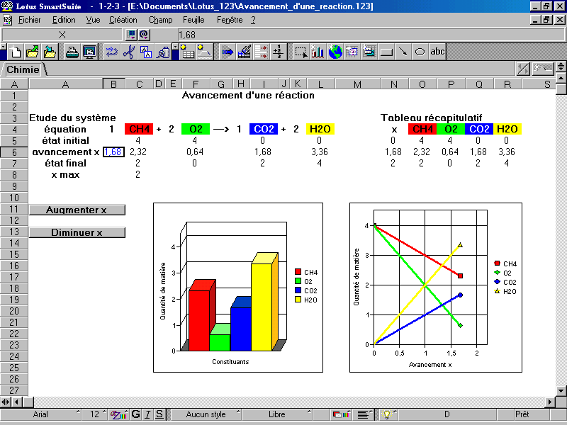

Utilisation de LotusScript :

Une modification de la propriété de certains « objets » (ici : des boutons) permet de déclencher automatiquement une succession de calculs ou d’actions. La création des boutons est illustrée ci-dessous :

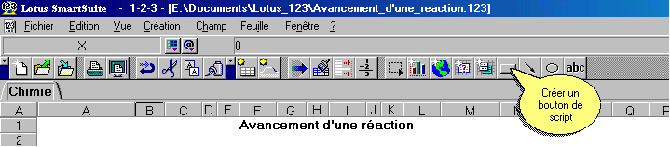

A partir de l’icône, ou bien à partir du menu principal…

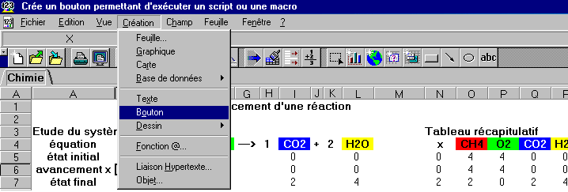

Une fois les boutons créés, par un clic droit sur le bouton, on accède à un menu contextuel :

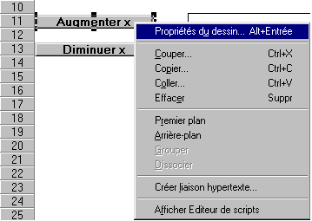 | On peut ainsi accéder aux  Propriétés du dessin  (pour en changer le titre).  On peut aussi accéder  à l’Editeur de scripts  (pour saisir le code).

Il serait trop long de détailler la syntaxe du langage LotusScript, mais il est assez simple de s’inspirer de cet exemple pour le modifier en fonction de ses besoins.
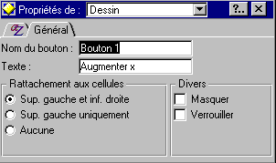

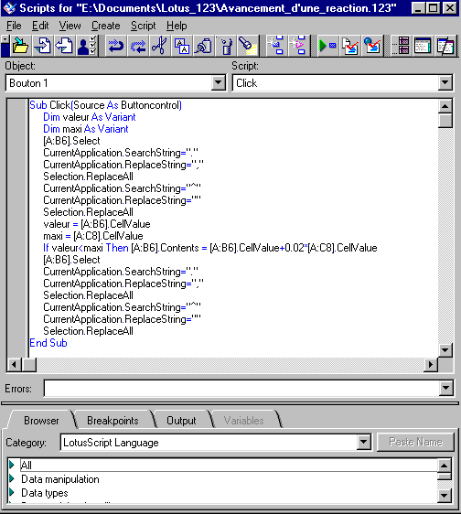

On retrouve dans le script ci-dessus le « pas » de l’incrémentation de x fixé ici à 2% de la valeur maxi contenue dans la cellule C8.
Il est intéressant de noter que les calculs en LotusScript utilisent pour séparateur le point (0.02 par exemple) alors que les nombres apparaissant dans les cellules utilisent la virgule(0,02).
Le résultat des calculs risque donc d’être considéré comme du texte et non comme un nombre, d’où les commandes de remplacement des séparateurs et identificateurs de chaîne (. et ^).
Le fichier ci-joint est fourni à titre de modèle mais il faudra dévérouiller certaines cellules pour éventuellement les modifier.

